Rapport individuel séance n°1

Projet de la séance :
Finir de concevoir la première énigme (code + branchement)
Première énigme explication :
Il y a 4 boutons de couleurs, il faut appuyer sur chaque bouton dans un ordre bien précis et un certain nombre de fois (rouge,vert,jaune,bleu).

Ce que j’ai fait :
-Certains boutons que j’ai demandé au prof ne rentrer pas dans la breadboard, j’ai donc soudé des tiges en métal pour pouvoir les faire rentrer.
-J’ai vérifié que tous les boutons fonctionnaient. 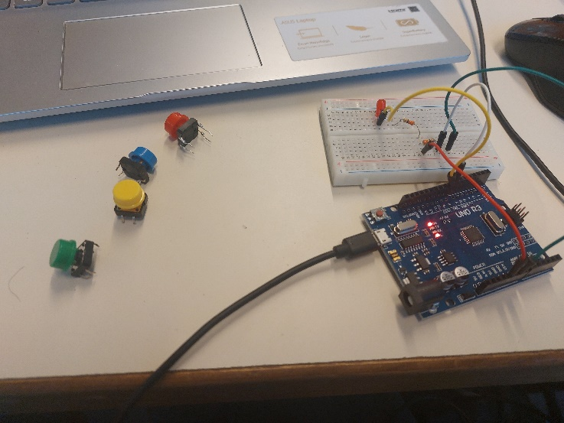

-J’ai d’abord écrit le code pour compter le nombre de fois que j’appuyais sur le bouton rouge, une fois que j’avais réussi j’ai essayé avec les branchements.
-Je me suis rendu compte que faire tenir tous les boutons sur la breadboard seraient compliquer, j’ai donc pris des câbles que j’ai lié au port des boutons pour gagner de la lisibilité.
-J’ai testé avec les 4 boutons et cela fonctionne. 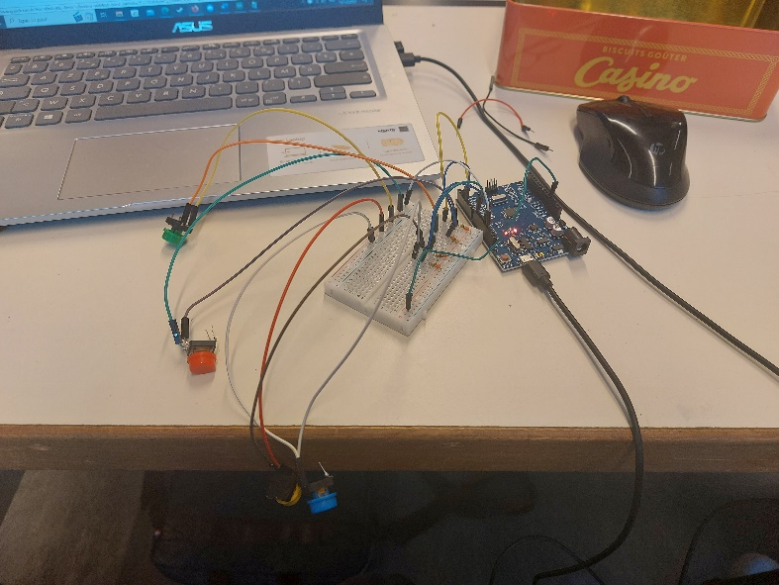
-Je me suis servis de la page internet :
https://docs.arduino.cc/tutorials/generic/digital-input-pullup
Avec cette dernière j’ai pu supprimer les résistances et gagner de la place et de la lisibilité sur mes branchements.
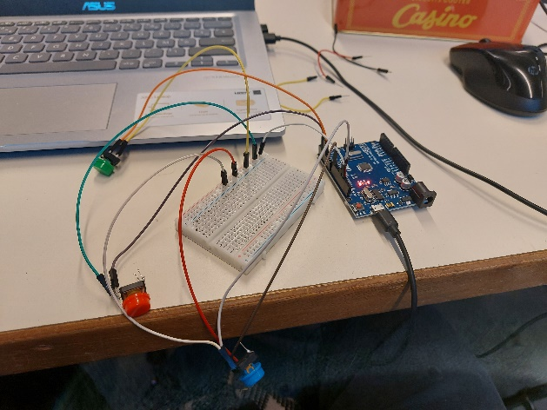

Chose à perfectionner :
-Certains boutons sont sensibles (le bleu et le jaune) les changer quand ce sera possible.

Code final :
Le fichier possédant le code se nomme code_enigme1_Mathys, j’ai procédé de la façon suivante pour le créer :
-D’abord j’ai repris le code du cours sur le bouton poussoir avec led (celui où on appuie une fois puis la led s’allume, on rappuie il s’éteint).
-J’ai d’abord essayé avec un seul bouton de compter le nombre de fois où on appuyait sur un bouton, si on appuyait trop de fois il se réinitialiser à 0.
-Une fois réussi pour un bouton je l’ai refait pour les trois autres boutons.
-Une fois terminer j’ai rajouté les commentaires et modifié le code pour pouvoir supprimer les résistances sur la breadboard.

Objectif séance réussie :
Ce que je voulais faire pendant cette séance a été réalisé.

